Муниципальное бюджетное дошкольное образовательное учреждение «Детский сад «Совёнок»

Проект: «Нейроигры: путь к успеху»

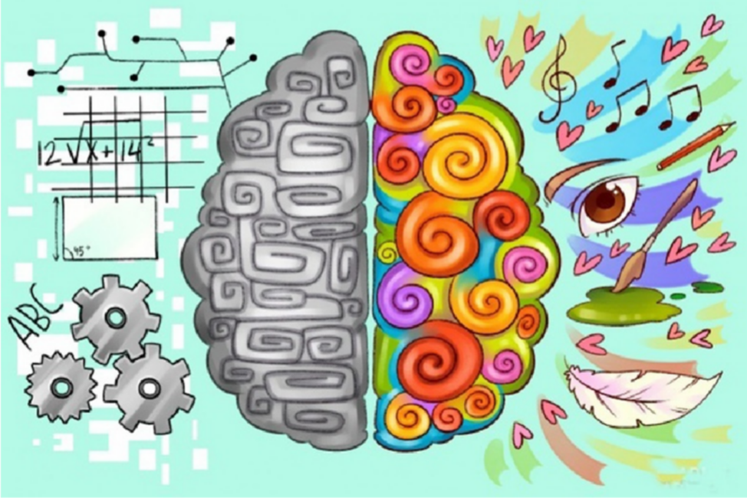

Автор проекта:
Воспитатель высшей категории
Хохленко Галина Григорьевна

Актуальность
В современном мире, где технологии и информация развиваются с огромной скоростью, важно обеспечить гармоничное развитие детей с самого раннего возраста. Одним из ключевых аспектов развития является формирование когнитивных функций, которые определяют успешность обучения и адаптации ребёнка в обществе.
Проект «Нейроигры: путь к успеху» направлен на развитие когнитивных функций у детей 3–4 лет с помощью нейроигр. Актуальность данного проекта обусловлена следующими факторами:
Раннее развитие. Возраст 3–4 лет является важным этапом в развитии ребёнка, когда формируются основы когнитивных функций. Раннее развитие этих функций может оказать положительное влияние на дальнейшее обучение и успешность ребёнка.
Когнитивные функции. Нейроигры способствуют развитию внимания, памяти, мышления, речи и других когнитивных функций. Это позволяет детям лучше усваивать информацию, развивать творческие способности и адаптироваться к новым условиям.
Адаптация к школе. Успешное формирование когнитивных функций в раннем возрасте может облегчить адаптацию ребёнка к школе. Дети, которые имеют развитые когнитивные функции, легче справляются с учебными нагрузками и лучше адаптируются к школьной жизни.
Современные требования. В современном обществе предъявляются высокие требования к уровню развития когнитивных функций у детей. Проект «Нейроигры: путь к успеху» позволяет подготовить детей к этим требованиям.
Профилактика проблем. Раннее развитие когнитивных функций может помочь предотвратить возможные проблемы в будущем, связанные с недостаточным развитием этих функций.
Интерес детей. Нейроигры могут быть интересными и увлекательными для детей, что способствует их мотивации и вовлечённости в процесс обучения.
Поддержка педагогов. Проект может оказать поддержку педагогам в их работе по развитию когнитивных функций у детей.
Таким образом, актуальность проекта «Нейроигры: путь к успеху» обусловлена необходимостью обеспечения гармоничного развития детей, формирования их когнитивных функций и подготовки к требованиям современного общества.

Цель проекта: Развитие когнитивных способностей детей 3-4 лет через нейроигры.

Задачи проекта:
- Познакомить детей с понятием «нейроигры» и их влиянием на развитие мозга.
- Развить мелкую моторику, координацию движений и пространственное восприятие.
- Стимулировать развитие речи, памяти и внимания.
- Способствовать развитию логического мышления и творческих способностей.
- Развить коммуникативные навыки и умение работать в команде.
Целевая аудитория: Дети 3-4 лет.
Длительность проекта: 5 месяцев (январь -май)
Этапы проекта:
- Подготовительный этап:
- Изучение теоретических основ нейропсихологии и нейропедагогики.
- Подготовка необходимых материалов и оборудования. Подбор художественной литературы, нейропсихологических игр и упражнений, информации для консультирования родителей.
- Составление перспективного плана
- Основной этап:
- Проведение занятий по нейроиграм с детьми 3-4 лет.
- Разнообразие занятий, включая игры на развитие мелкой моторики, координации, речи, памяти, внимания и логического мышления.
- Работа с родителями, объяснение важности нейроигр для развития детей.
- Заключительный этап:
- Подведение итогов проекта.
- Организация выставки работ детей, выполненных в ходе проекта
- Проведение итогового занятия с демонстрацией достижений детей.
Ожидаемые результаты:
- Улучшение когнитивных способностей детей.
- Развитие мелкой моторики, координации и пространственного восприятия.
- Улучшение речи, памяти и внимания.
- Развитие логического мышления и творческих способностей.
- Развитие коммуникативных навыков и умения работать в команде.
Оценка эффективности проекта:
- Наблюдение за поведением и успехами детей в ходе проекта.
- Анализ результатов итогового занятия.
- Опрос родителей о впечатлениях от проекта.
Материалы и оборудование:
- Набор нейроигр (лабиринты, пазлы, конструкторы, игры на развитие мелкой моторики и координации).
- Игрушки и материалы для творческих занятий (пластилин, краски, карандаши, бумага).
- Компьютер и проектор для демонстрации презентаций и видеоматериалов.
Рекомендации для педагогов и родителей:
- Поощрять детей за успехи в нейроиграх.
- Создавать благоприятную атмосферу для занятий.
- Поддерживать интерес детей к нейроиграм.
- Взаимодействовать с родителями, объясняя важность проекта.
Перспективы развития проекта:
- Продолжение проекта для детей старшего дошкольного возраста.
- Расширение спектра нейроигр для занятий.
- Привлечение специалистов для проведения занятий.
Заключение:
Этот проект направлен на всестороннее развитие детей 3-4 лет через игры, которые стимулируют работу мозга. Он способствует развитию когнитивных способностей, мелкой моторики, координации, речи, памяти, внимания, логического мышления и творческих способностей.

ПЕРСПЕКТИВНЫЙ ПЛАН МЕРОПРИЯТИЙ РЕАЛИЗАЦИИ ПРОЕКТА

Работа с детьми
Месяц | Тема недели | Мероприятие | Цель
февраль | Пожарная безопасность  + | Нейроигра «Что перепутал художник?»  (2 занятия) | Обогащать и закреплять словарь детей, развивать внимание, образно- логическое мышление, воображение, сообразительность.
февраль | Опасные предметы  + | Нейроигра «Найди отличия»  (2 занятия) | Развивать умение сравнивать предметы, устанавливать их различия и сходства.
февраль | Один дома  + | Нейроигра «Секретики» (найти предмет по контуру, перепутанные линии)  (2 занятия) | Развивать пространственное мышление посредствам соотношения предметов с их контурами.
февраль | ПДД  + | Нейроигра «Тени» (2 занятия) | Продолжать зрительно анализировать силуэты, развивать восприятие детей, внимание, наблюдательность.
Март | Планета Земля  + | Пальчиковая гимнастика  «Дружат наши дети»,  «Осень» Разучивание нейрогимнастики  «Кулак-ладонь-ребро» (2 занятия) | Развивать мелкую моторику рук, мышление, внимание, улучшение координации движений.
Март | Ребята и зверята  + | Пальчиковая гимнастика  «Мяч», «Осень». Повторение гимнастики  «Кулак-ладонь-ребро». Упражнение на карточках «Кулак- | Развивать мелкую моторику рук, мышление, внимание, улучшение координации движений.

 |  | ладонь-ребро»
 | Наш дом, моя семья  + | Пальчиковая гимнастика  «Мяч», «Капуста». Повторение нейрогимнастики на карточках «Кулак- ладонь-ребро».  Упражнение на  карточках с  постепенным усложнением «Кулак- ладонь-ребро». | Развивать мелкую моторику рук, мышление, внимание, улучшение координации движений.
 | Моя семья  + | Пальчиковая гимнастика  «Капуста», «Моя семья». Повторение нейрогимнастики  «Кулак-ладонь-ребро». Упражнение на карточках (закрепление)  «Кулак-ладонь-ребро». | Развивать мелкую моторику рук, мышление, внимание, улучшение координации движений.
Апрель | Ребята и зверята  + | Разучивание пальчиковой гимнастики  «Дятел».  Рисование правой рукой, затем левой рукой по точкам (по образцу)  «Иголочки у елочки». | Развивать мелкую моторику рук, выработка навыков ориентации на листе, развитие образного и пространственного мышления, воображения и фантазии.
Апрель | Зимушка – зима  + | Повторение пальчиковой гимнастики «Дятел».  Рисование (самостоятельное) правой рукой «Иголки у елочки» (прямые линии). | Развивать мелкую моторику рук, развивать межполушарное взаимодействие, развивать координацию пространственного и зрительного восприятия ведомой (левой-правой) и ведущей (левой-правой) руки.
Апрель | Новый Год  + | Разучивание пальчиковой гимнастики  «Зима».  Рисование (самостоятельное) левой рукой «Иголочки у | Развивать мелкую моторику рук, развивать межполушарное взаимодействие, развивать координацию пространственного и

 |  | елочки» (прямые линии). | зрительного восприятия ведомой (левой-правой) и ведущей (левой-правой) руки.
 | Новый год  + | Повторение пальчиковой гимнастики «Зима».  Рисование двумя руками (самостоятельное)  «Иголочки у елочки» (прямые линии). | Развивать мелкую моторику рук, развивать межполушарное взаимодействие, развивать координацию пространственного и зрительного восприятия ведомой (левой-правой) и ведущей (левой-правой) руки.
Январь | В здоровом теле – здоровый дух  + | Нейрогимнастика  «Повтори за мной» по карточкам.  (2 занятия) | Активация работы  полушарий мозга, тренировка внимания, развитие пространственных представлений, реакции детей.
Январь | Время идет  + | Нейроигра  «Художественный архитектор» (заплатки) с постепенным усложнением.  (2 занятия) | Развивать умение видеть целую картину, развивать внимание, память, логическое мышление, развитие восприятия величины, цвета, формы, мелкой моторики рук.
Январь | Время идет  + | Дидактическая игра  «Проведи дорожку к…» (правая рука-левая рука) (2 занятия) | Развивать внимание, умение действовать по алгоритму, ориентировку на плоскости листа, мелкую моторику рук, развитие межполушарных связей.
Февраль | Животные вокруг нас, друзья природы  + | Работа по альбому  «Проведи двумя руками» (От простых дорожек – к более сложным)  (2 занятия) | Развивать внимание, умение действовать по алгоритму, ориентировку на плоскости листа, мелкую моторику рук, развитие межполушарных связей.
Февраль | Животные вокруг нас, друзья | Упражнение «Двумя  руками» (выложи крышечки по образцу с | Развивать сенсорное восприятие, логическое мышление, мелкую

 | природы  + | постепенным увеличением числа крышечек).  (2 занятия) | моторику рук, развивать межполушарные связи.
 | Наша армия сильна  + | Настольная игра для рук  «Твистер». (2 занятия) | Развивать мелкую моторику рук, логическое мышление, координацию на листе бумаги, развитие сенсорного восприятие.
 | Мама – солнышко мое  + | Рисование по точкам  «Волны» (крупные- среднего размера) (левая рука-правая рука-две руки)  (2 занятия) | Развивать мелкую моторику рук, выработка навыков ориентации на листе, развитие образного и пространственного мышления, воображения и фантазии. Развивать межполушарные связи.
Март | Мама – солнышко мое  + | Рисование по точкам  «Лепестки у цветочка» (левая рука-правая рука- две руки)  (2 занятия) | Развивать мелкую моторику рук, выработка навыков ориентации на листе, развитие образного и пространственного мышления, воображения и фантазии. Развивать межполушарные связи.
Март | Удивительные растения и животные  + | Подвижная нейроигра  «По камушкам».  Игра малой  подвижности  «Ладушки». | Развитие мелкой и крупной моторики. Учить соотносить слова и действия. Развитие межполушарных связей.
Март | Удивительные изобретения  + | Игра малой  подвижности  «Ладушки».  Нейроигра «Полоса препятствий». | Развитие мелкой и крупной моторики. Учить соотносить слова и действия. Развитие межполушарных связей.
Март | Удивительные эксперименты  + | Настольная игра для рук  «Твистер».  Настольная игра  «Нейродоски». (левая- правая-две руки). | Развивать мелкую моторику рук, логическое мышление, координацию на листе бумаги, развитие сенсорного восприятие.  Развитие межполушарных связей.
Апре ль | Волшебная | Дидактическая нейроигра «Прищепки». (2 занятия) | Развитие мелкой  моторики рук. Совершенствовать

 | водичка  + |  | восприятие цвета, формировать математические представления. Развитие межполушарных связей.
 | Космические путешествия  + | Подвижная нейроигра  «Робот». (повтори движения)  Подвижная нейроигра  «Путаница». (усложненный вариант игры «робот») | Активация работы  полушарий мозга, тренировка внимания, развитие пространственных представлений, реакции детей.
 | Создание уголка весны  + | Нейроигра «Вода-земля» с постепенным усложнением.  Игровой самомассаж грецкими орехами или шишками. | Развивать слуховое внимание, логическое мышление, сообразительность.  Развивать мелкую  моторику рук. Способствовать улучшению деятельности ЦНС.
 | День победы | Нейроигра «Твистер» напольный  (2 занятия). | Развивать двигательный аппарат, согласовывать координацию движений. Закреплять знание цветов развивать межполушарные связи.

РАБОТА С РОДИТЕЛЯМИ

- Родительское собрание «Нейроигры в развитии детей младшего дошкольного возраста»
- Буклет «Нейропсихологические игры и упражнения».
- Консультация для родителей «Что такое нейроигры и почему они важны?»

СПИСОК ИСПОЛЬЗУЕМОЙ ЛИТЕРАТУРЫ
- Колганова В.С., Пивоварова Е.В. Нейропсихологические занятия с детьми: Практическое пособие. Москва
- Сиротюк А.Л. «Нейропсихологическое и психофизиологическое сопровождение обучения». Москва, 2003 год
- Сазонов В. Ф., Кириллова Л. П., Мосунов О, П. Кинезиологическая гимнастика против стрессов: Учебно-методическое пособие / РГПУ. Рязань, 2012.
- Сиротюк А. Л. Упражнения для психомоторного развития дошкольников: Практическое пособие. М.: АРКТИ, 2014.
- Хомская Е.Д. Нейропсихология. Москва, 1987
- Цветкова Л.С. «Методика нейропсихологической диагностики детей». Москва, 2000 г.
- https://academy-of-curiosity.ru/tematicheskie- zadaniya/nejropsihologicheskie-igry-dlya-detej/

